Die Sicherheit auf Baustellen stellt für den Bauherrn, Auftragnehmer sowie deren Beschäftigte, im Bereich der Elektrotechnik, immer wieder eine große Herausforderung dar. Harte Arbeitsbedingungen sowie stressige Einflussfaktoren auf die Arbeitsmittel wie auch Mitarbeiter sind an der Tagesordnung. Aus diesen Gründen werden hohe Anforderungen an die Sicherheit und Kontrolle vor dem Arbeitsbeginn und während der Tätigkeit an alle „Beteiligten“ gestellt.

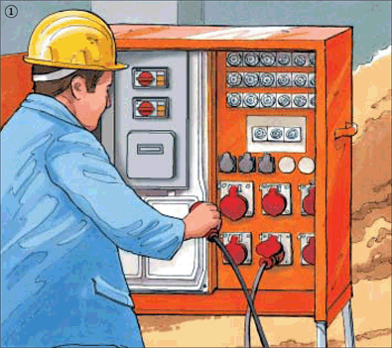

Wo kommt die Energie her? Aus einer benachbarten Gebäudeinstallation oder einem Baustromverteiler? Achten Sie bei beiden Möglichkeiten auf den erforderlichen zusätzlichen Schutz durch eine Fehlerstrom-Schutzeinrichtung (RCD) mit einem Bemessungsdifferenzstrom von I∆n ≤ 30 mA, je nach Anschlussbedingungen auf der Baustelle.

Verschiedene Typen dieser RCD´s schränken Ihre Benutzung ein und erfordern Sachverstand!

Abb. 1 Bildquelle: BG Bau

**Typ A oder F:** Keine Krane, Bau-Aufzüge oder Schweißumformer mit Frequenzumformer anschließen! Diese schalten bei diesen Verbrauchern nicht ordnungsgemäß das Betriebsmittel ab bzw. setzen die Schutzeinrichtung komplett außer Kraft! Sollten Frequenzumformer hinter solchen Fehlerstrom-Schutzeinrichtung (RCD) in Betrieb genommen werden, **so ist hier eine Inbetriebnahme untersagt.**

**Typ B oder B+:** Es können frequenzgeregelte Antriebe, wie Krane oder Bau-Aufzüge sowie Schweißumformer je nach Betriebsstrom angeschlossen werden.

Zur Erhaltung der Schutzmaßnahme muss sich der Betreiber vor dem Anschließen frequenzgesteuerter Betriebsmittel vergewissern, dass die vorgeschalteten Fehlerstrom-Schutzeinrichtungen (RCD) für die Betriebsmittel geeignet sind. Sollte die Versorgung aus einer unbekannten Herkunft erfolgen, speziell Handwerker sind häufig mit dem Problem konfrontiert, dass sie ihre Elektrowerkzeuge an Steckdosen anschließen müssen, deren Funktionssicherheit sie nicht überprüfen können, so ist immer ein PRCD-S mit einem Bemessungsdifferenzstrom von I∆n ≤ 30 mA zu verwenden.

Achten Sie hier auf ein Bedienen OHNE Schutzhandschuhe, sofern die Variante des PRCD-S dies erfordert! Da PRCD-S während des Einschaltvorgang eine Messung über den Körper des Benutzers durchführen. (DGUV – RS 0209/2014).

Ein Bild, das Text, drinnen enthält.

Abb. 2 und 3 Bildquelle: Steimel BG ETEM

Achten Sie vor allem darauf, dass jede elektrische Anlage vor der Inbetriebnahme, nach Änderung und nach Instandsetzung auch auf der Baustelle sowie in angemessenen Zeitabständen von einer Elektrofachkraft geprüft werden (§ 5 DGUV Vorschrift 3). Die Prüfungen sind zu dokumentieren. Ist keine aktuelle Dokumentation mit positivem Prüfergebnis vorhanden, **dürfen Sie kein Betriebsmittel hinter dieser elektrischen Anlage in Betrieb nehmen.**

Sollte einmal ein Schutzorgan ansprechen, stellen Sie es ***nicht ohne zu überlegen*** zurück! Der Laie muss seinen Vorgesetzen über die Unregelmäßigkeit in der Anlage informieren.

**Warum sind Betriebsmittel der Kategorie 2 (K2) auf Baustellen zu verwenden?**

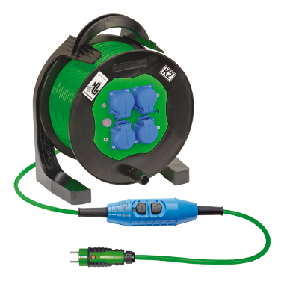

Nicht jedes ortsveränderliche Betriebsmittel ist für alle Bedingungen am Einsatzort geeignet. Auf Baustellen müssen, wo die Möglichkeit besteht, müssen Betriebsmittel der Kategorie 2 zur Anwendung gelangen. Im Bild ist ein Leitungsroller K2 inklusive PRCD-S zu sehen! Des Weiteren sind vorzugsweise Betriebsmittel der Schutzklasse II (Symbol SK II) auf Baustellen einzusetzen.

**Achtung:** Wenn Betriebsmittel mit einer elektrischen Leistung von zusammen mehr als 1.000 W (Herstellerangaben beachten) angeschlossen werden, ist der Leitungsroller im abgewickelten Zustand zu benutzen.

Abb. 4 Bildquelle: Elektron-Berlin

**Trotz der Kategorie 2 ist ein gepflegtes Betreiben der Betriebsmittel unabdingbar!**

Mindestanforderungen **K II** auf Baustellen ist **Schutzart IP 54**, außer:

* Handgeführten Elektrowerkzeugen dort reicht IP 2X
* Steckvorrichtungen IP X4
* Hand- und Bodenleuchten IP 55

**Merke:** Handgeführte Elektrowerkzeuge und vergleichbare Arbeitsmittel müssen mindestens der Schutzart IP 2X entsprechen und mit einer Netzanschlussleitung vom Typ H07RN-F oder H07BQ-F ausgestattet sein.

Leitungen sind auf Baustellen immer geschützt zu verlegen. Starke mechanische Beanspruchungen sind generell zu vermeiden. Suchen Sie geeignete Leitungswege für Ihre Verlegung vor Ort. Beschädigte Leitungen sind auszusondern - nicht weiter zu benutzen!

**Verlege Tipp:**

* Leitungen hochhängen, befestigen mit geeigneten Befestigungsmaterial.
* mit festen Materialien abdecken oder Schutzabdeckungen benutzen!
* Kabelbrücken oder Schutzrohre verwenden. (Wärmestau beachten)